Jeu mathématique pour les PS : TETES DE CLOWNS

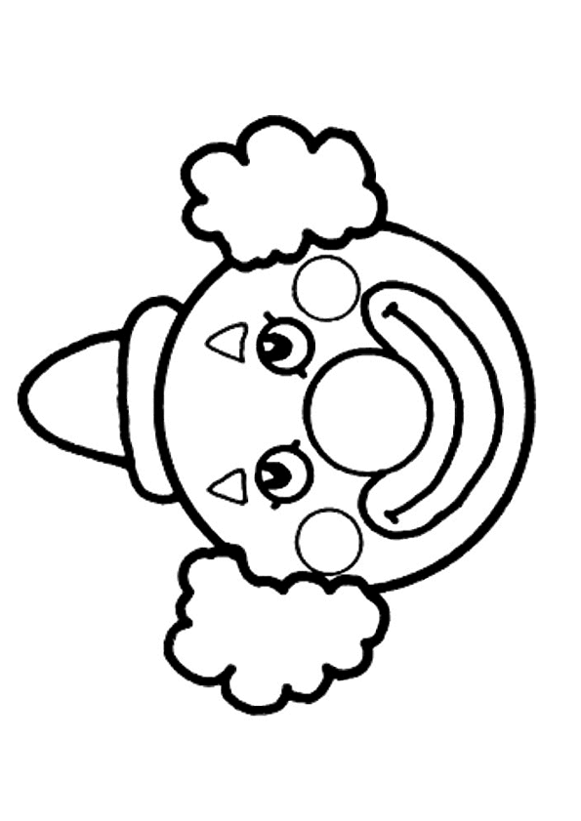

Matériel :

- 4 clowns dessinés sur des fonds de couleurs différentes (ne représenter que le contour du visage et des cheveux)
- Pour chaque clown : 2 yeux, 1 nez, 1 bouche, 1 chapeau et un nœud papillon
- 1 fiche indiquant à chaque enfant la valeur des différents objets
Par exemple : un œil = 1, le nez=2, la bouche=3, le nœud papillon=3,…
- 1 dé avec des écritures différentes du 1-2-3
- 1 boite où sont posés tous les éléments (chaque enfant peut ainsi composer le clown qui lui plait)

Les enfants lancent le dé chacun leur tour et choisissent un élément correspondant au résultat du dé

Le but du jeu est de recomposer le visage du clown en fonction des lancers du dé

Ce jeu permet de reconnaitre les différentes écritures des nombres 1, 2, 3 que l’on propose sur les différentes faces du dé en écriture chiffrées, en constellation ou en représentation des doigts de la main,…

Il apprend aussi aux petits à lire la fiche expliquant la valeur de chaque élément du visage et lui permet de choisir un élément en fonction du tirage du dé.

Il lui apprend aussi à connaitre les différentes parties du visage et à recomposer une tête

Ce jeu peut être adapté à d’autres personnages ou objets (voiture, maison,…) et se jouer de 2 à 6 joueurs.

